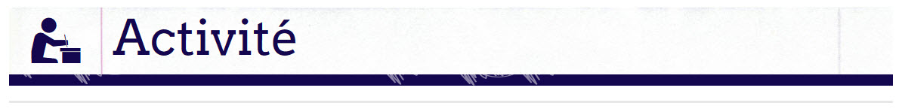

1. Quelles sont les origines du mot « démocratie »?
2. De nos jours, combien de pays sont gouvernés par une forme de gouvernement démocratique?
3. Quel est l’objet d’une constitution?
4. Quelles libertés existent dans les pays démocratiques?
5. Combien de branches le gouvernement du Canada compte-t-il?